閱讀學習單
星月
老師覺得你：
□好棒喔！
□很認真～
□可以更好～
□加油喔！
二年 班 號 姓名：

請小朋友動動金頭腦回答下列的問題：
- 這個故事是講一隻小果蝠的故事，牠的名字叫做什麼？

- 星月掉進鳥巢後，為什麼要學著當一隻鳥？

- 若是你像星月一樣，到了一個陌生的地方，回不了家，你會怎麼辦?

- 超級比一比：
小朋友，看完了故事，請你找出星月和鳥兒有哪些不同的地方？
(可以用文字或圖畫方式呈現)
角色 | 休息的  動作 | 愛吃的食物 | 運動  方式 | 活動  時間
星月
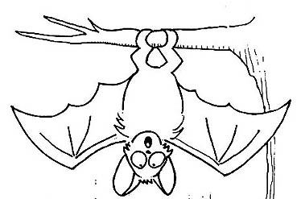
小鳥
